哈尔滨工业大学计算机科学与技术学院
实验报告
课程名称： 数据结构与算法
课程类型：必修
实验项目名称： 线性表及其应用
实验题目： 算术表达式求值

班级：计算机科学与技术四班
学号：1110310422
姓名：胡明

设计成绩 | 报告成绩 | 指导老师

- 实验目的
（1）通过本实验，理解栈这种基本数据结构，并掌握编程实现栈的一些基本操作函数；
（2）理解前缀、中缀、后缀表达式的定义，学习前缀、中缀、后缀表达式的计算；
（3）用栈的“先进后出”性质进行中缀表达式转后缀表达式和求值；
- 实验要求及实验环境
1、实验要求：
（1）从键盘任意输入一个语法正确的中缀表达式，
保存该表达式；
（2）利用栈结构，将上述（中缀）表达式转换成后
缀表达式，并显示栈的变化过程和所得到的后缀达式。
（3）利用栈结构，对上式后缀表达式进行求值，并
显示栈的状态变化过程和最终结果。
（4）表达式中的字符有：
运算符‘+’、‘-’、‘*’、‘/’、‘（’、‘）’；
实数；
“#”（用来区分标记负号，区分减号）；
2、实验环境：带有Codeblocks的电脑
三、设计思想（本程序中的用到的所有数据类型的定义，主程序的流程图及各程序模块之间的调用关系）
1、逻辑设计
（1）中缀表达式转后缀表达式的算法：
设立一个栈，存放运算符，首先栈为空，程序从左到右扫描中缀表达
a.若遇到操作数，存放到后缀表达式的数组中，并输出一个空格作为两个操作数的分隔符（这里注意多位数处理，多位数处理数字与数字之间不要空格）；
b.若遇到运算符，则必须与栈顶比较，运算符级别比栈顶级别高则进否则退出栈顶元素并存放在后缀表达式中，然后输出一个空格作分隔符；
c.若遇到左括号，进栈；
d.若遇到右括号，则一直退栈输出，直到退到左括号止。当栈变成空时，输出的结果即为后缀表达式。
（2）计算后缀表达式算法:
设置一个栈，开始时，栈为空，然后从左到右扫描后缀表达式：
- 若遇操作数，字符型转化为double类型，进栈；
- 若遇运算符，则从栈中退出两个元素，先退出的放到运算符的右边，后退出的放到运算符左边，运算后的结果再进栈，直到后缀表达式扫描完毕。
- 此时，栈中仅有一个元素，即为运算的结果。
2、物理设计
流程图（最左边为主函数，右边为3个子函数及其调用关系）：
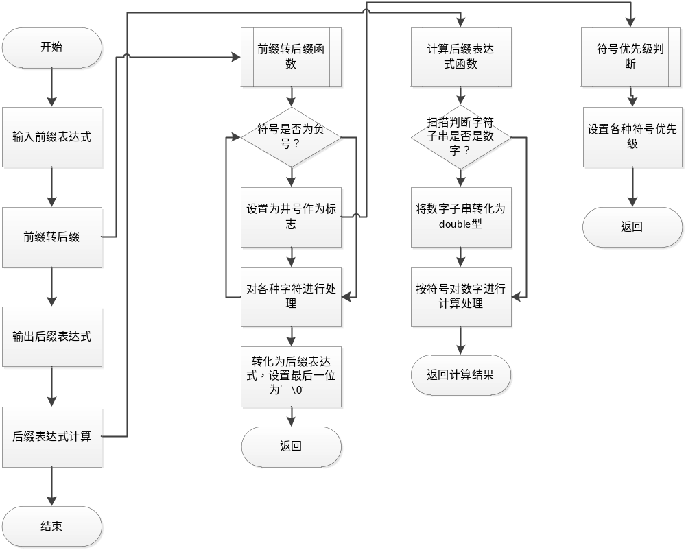
四、测试结果
前缀转后缀：
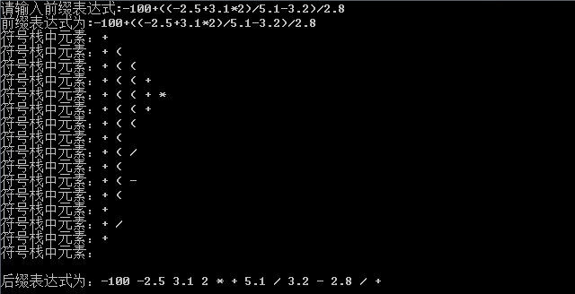
后缀表达式计算： 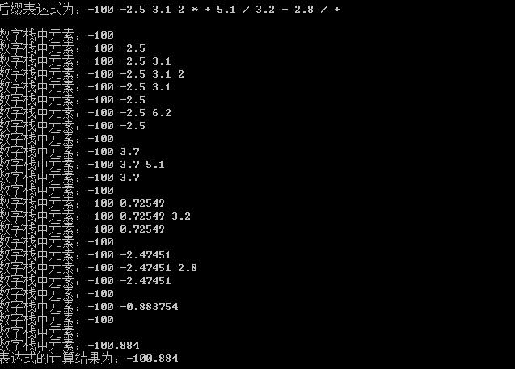
/*
注：-100+((-2.5+3.1*2)/5.1-3.2)/2.8样例包括了程序所处理的几种情况：
（1）第一个数为负数处理；
（2）括号后面的第一个数为负数处理；
（3）多位数运算处理；
（4）浮点数计算处理；
*/
五、系统不足与经验体会
1、系统不足
（1）定义了两个栈，但是实际上可以用类模版减少码量；
（2）不能实现取余、求阶乘等其它一些运算，只能加减乘除的简单混合四则运算；
（3）对于输入非法的中缀表达式没有进行提示和处理；
2、经验体会
（1）在处理多位数的时候用空格间隔来标记不同的数，这样实现起来比较方便；
（2）在处理负号的时候，曾经尝试直接把它压栈当作普通的运算符处理的话，那么后面实现起来比较混乱，后来用一个特殊字符‘#’来标记负号就容易实现；
（3）用顺序栈实现的话直接对数组下标移动就可以对栈操作，没有必要定义很多栈的操作函数，但是操作函数可以自己定义检测栈是否为空，是否为满，这在程序的调试过程中很重要，对算法的检验也很重要，我认为这是单独定义栈操作函数的好处；
（4）在进行下一次操作之前，要把上一次的数组清空，这在调试的时候很隐蔽，好久才找到原因；
（5）栈真的很有用，用得好和巧妙能把某些问题解决得很漂亮；
六、附录：源代码（带注释）
#include <iostream>
#include<cstdio>
#include<cstring>
#include<cstdlib>
#define maxlen 100
using namespace std;
struct STACK_CHAR
{
int top_char;
char element[maxlen];
} op_s;
struct STACK_NUM
{
int top_num;
double element[maxlen];
} num_s;
char mid[100],end[100];//存放中缀和后缀
void makenull_char(STACK_CHAR &S)
{
S.top_char=maxlen;
}
void makenull_num(STACK_NUM &S)
{
S.top_num=maxlen;
}
bool empty_char(STACK_CHAR S)
{
if (S.top_char>maxlen-1) return true;
else return false ;
}
bool empty_num(STACK_NUM S)
{
if (S.top_num>maxlen-1) return true;
else return false ;
}
char top_char(STACK_CHAR S)
{
if (empty_char(S)) return NULL;
else return(S.element[S.top_char]);
}
double top_num(STACK_NUM S)
{
if (empty_num(S)) return NULL;
else return(S.element[S.top_num]);
}
void pop_char(STACK_CHAR &S)
{
if (empty_char(S)) cout << "STACK_CHAR is empty" << endl;
else
{
S.top_char =S.top_char+1;
cout << "符号栈中元素：" ;
for(int i=maxlen-1; i>=S.top_char; i--) cout << S.element[i] << " ";
cout << endl;
}
}
void pop_num(STACK_NUM &S)
{
if (empty_num(S)) cout << "STACK_NUM is empty" << endl;
else
{
S.top_num =S.top_num+1;
cout << "数字栈中元素：";
for(int i=maxlen-1; i>=S.top_num; i--) cout << S.element[i] << " ";
cout << endl;
}
}
void push(char x,STACK_CHAR &S)
{
if (S.top_char==0) cout << " STACK_CHAR is full " << endl;
else
{
S.top_char=S.top_char-1;
S.element[S.top_char]=x;
cout << "符号栈中元素：" ;
for(int i=maxlen-1; i>=S.top_char; i--) cout << S.element[i] << " ";
cout << endl;
}
}
void push_num(double x,STACK_NUM &S)
{
if (S.top_num==0) cout << " STACK_NUM is full " << endl;
else
{
S.top_num=S.top_num-1;
S.element[S.top_num]=x;
cout << "数字栈中元素：";
for(int i=maxlen-1; i>=S.top_num; i--) cout << S.element[i] << " ";
cout << endl;
}
}
/*栈的一系列基本操作函数*/
int pre_judge(char x);//优先级判断
void mid_to_end(char a[],int n);//转化的函数
double calculate_end(char end[],int n);//计算后缀表达式函数
int main()
{
int j;
makenull_char(op_s);
cout << "请输入前缀表达式:";
gets(mid);
cout << "前缀表达式为:";
puts(mid);
mid_to_end(mid,100);
cout << endl << "后缀表达式为：" ;
for (j=0; end[j]!='\0'; j++)
{
if(end[j]=='#') cout << '-';//扫描遇到井号那么显示负号
else cout << end[j]; //显示后缀表达式
}
cout << endl << endl;
cout <<"表达式的计算结果为："<< calculate_end(end,100) << endl;
return 0;
}
int pre_judge(char x)//符号优先级判断
{
int flag=0;
switch(x)
{
case '(':
flag=1;
break;
case ')':
flag=1;
break;
case '+':
flag=2;
break;
case '-':
flag=2;
break;
case '*':
flag=3;
break;
case '/':
flag=3;
break;
default :
break;
}
return flag;
}
void mid_to_end(char a[],int n)//中缀转后缀函数
{
int end_count=0,i,m=0;
if(a[0]=='-')//中缀表达式中是第一个为负号
{
end[end_count]='#';//用＃号标记负号
end_count++;
m=1;//如果为负号，进入循环扫描的时候就从第二个字符开始
}
for (i=m; a[i]!='\0'; i++)
{
if (a[i]<='9'&&a[i]>='0'&&(a[i+1]>'9'||a[i+1]<'0')&&a[i+1]!='.')
{
end[end_count]=a[i];
end_count++;
end[end_count]=' ';
end_count++;
}//当前字符为0~9而且下一个为运算符（即为数字的最后一位，那么设空格与下一个数字分开）
else if((a[i]<='9'&&a[i]>='0'&&((a[i+1]<='9'&&a[i+1]>='0')||a[i+1]=='.'))||a[i]=='.')
{
end[end_count]=a[i];
end_count++;
}//是数字而且不是数字的最后一位，后最中不设空格
else if(a[i-1]=='('&&a[i]=='-')
{
end[end_count]='#';
end_count++;
}//中缀表达式扫描到的数字的前一个是左括号则当负号处理
else if((a[i]=='+'||a[i]=='-'||a[i]=='*'||a[i]=='/')&&a[i-1]!='(')
{
while(!empty_char(op_s))
{
if(pre_judge(top_char(op_s))>=pre_judge(a[i]))
{
end[end_count]=top_char(op_s);
pop_char(op_s);
end_count++;
end[end_count]=' ';
end_count ++;
}
else break;
}
push(a[i],op_s);
}/*若遇到运算符，则必须与栈顶比较，运算符级别比栈顶级别高则进栈，
否则退出栈顶元素并存放在后缀表达式中，然后输出一个空格作分隔符；*/
else if (a[i]=='(') push(a[i],op_s);//若遇到左括号，进栈；
else if(a[i]==')')
{
while(1)
{
if(top_char(op_s)=='(')
{
pop_char(op_s);
break;
}
else
{
end[end_count]=top_char(op_s);
pop_char(op_s);
end_count++;
end[end_count]=' ';//注意设置空格
end_count++;
}
}
}//若遇到右括号，则一直退栈输出，直到退到左括号止。
else continue;
}
while(!empty_char(op_s))//将栈中剩下的元素弹出
{
end[end_count]=top_char(op_s);
pop_char(op_s);
end_count++;
end[end_count]=' ';
end_count++;
}
end[end_count]='\0';//设置字符串结束标识
}
double calculate_end(char a[],int n) //计算后缀表达式的值
{
double top,sec,ans=0,number;
int i=0,j=0,k,x;
bool flag=true;//flag用于标记是否为负数，开始时设定为不是负数
char num[100];
STACK_NUM num_s;
makenull_num(num_s);
for(i=0; end[i]!='\0'; i++)
{
if(end[i]=='#')
{
flag=false;
j=i+1;
}
if(end[i]==' '&&end[i-1]>='0'&&end[i-1]<='9')
{
for(k=j,x=0; k<=i; k++,x++) num[x]=end[k];
//在截取完整的数存放到num中，但是这时的数还是char的，下面用atof函数进行转化
number=atof(num);//将char型的数转化为double
if(flag==false)
{
number=(-1)*number;
flag=true;//处理完为负数之后那么把标识又设为不是负数，下一次循环使用
}
push_num(number,num_s);
memset(num,' ',sizeof(num));
number=0;
}//遇到的是操作数，进栈；
else if(end[i-1]==' '&&end[i]<='9'&&end[i]>='0') j=i;
//扫描到数字的第一个啦那么把j设置成i一遍循环时候num中截取字符串
else if(a[i]=='+'||a[i]=='-'||a[i]=='*'||a[i]=='/')
{
top=top_num(num_s);
pop_num(num_s);
sec=top_num(num_s);
switch (a[i]) /*对不同运算符进行分别处理*/
{
case'+':
ans=sec+top;
break;
case'-':
ans=sec-top;
break;
case'*':
ans=sec*top;
break;
case'/':
ans=sec/top;
break;
}
pop_num(num_s);
push_num(ans,num_s);
}
/*若遇运算符，则从栈中退出两个元素，
先退出的放到运算符的右边，后退出的放到运算符左边，
运算后的结果再进栈*/
else continue;
}
return top_num(num_s);//栈中只有一个元素啦，返回为结果
}

